Конспект развлечение для детей по речевому развитию в младшей группе «Котёнок, который всё забывал»

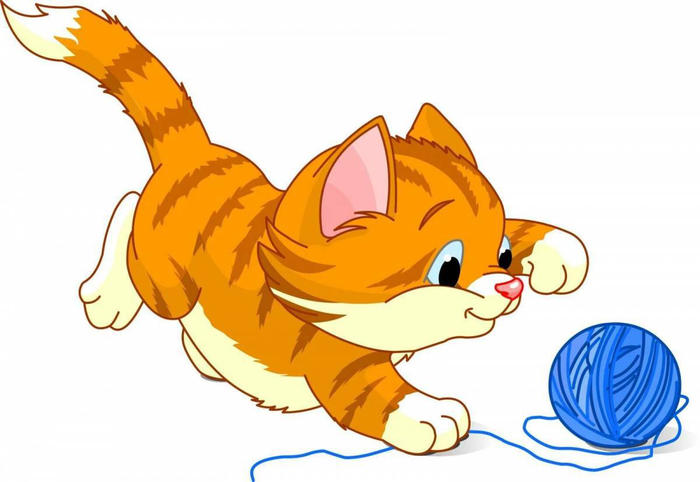
Цель. Развивать понимание речи и активизировать словарь.
Задачи.
1.Обогащать словарь детей существительными, обозначающими названия животных и их детёнышей; прилагательными, обозначающими величину, цвет, форму. Упражнять в правильном произношении звукоподражаний.
2.Продолжать учить классифицировать предметы по признакам (посуда, мебель, транспорт, игрушки, животные, цветы, одежда, птицы).
3.Воспитывать любовь к животным, дружеские отношения между детьми.
Материал: игрушки (котёнок, корова, лошадь, овца, курица, кот), дидактические игры: «Дай, что назову», «Собери ёжика», «Найди свою маму», «Включи телевизор»; маска курицы; угощение для детей.
Предварительная работа: загадывание и разгадывание загадок про животных, пропевание песенок про животных, проговаривание потешек, рассматривание картин о животных, подвижные и дидактические игры…
Интеграция образовательных областей: речевое развитие, социально-коммуникативное, физическое развитие, познавательное развитие, художественно-эстетическое развитие.
Ход занятия
Воспитатель: — Ребята, вы слышите, кто-то плачет? Кто же это может быть? Сейчас поищем! Под стулом — нет, за шкафом — нет, возле стола — тоже нет никого, (заглядывает под занавеску) – да вот же он! Кто это? Да, ребята, это Котёнок. Поздоровайтесь с Котёнком: «Здравствуй, Котёнок!» (Грустно здоровается с детьми).
Воспитатель: — Почему ты плачешь, Котёнок? (Котёнок рассказывает, что очень голоден, а как по-кошачьи попросить поесть, он забыл). Ребята, поможем Котёнку. Пойдёмте.
На первом столе стоит игрушечная Корова. Дети здороваются с Коровой. Воспитатель предлагает спеть песенку «Далеко, далеко на лугу пасутся…»
Корова: — Ребята, а почему Котёнок такой грустный? (ответы детей). Я помогу Котёнку, но хочу сначала с вами поиграть. (д/и «Дай, что назову»).
Воспитатель: — Ребята, вы должны подать ту фигуру, которую я назову, будьте внимательны, (переспрашивает: Что ты подал).
Корова: — Молодцы, дети, порадовали меня, Котёнок, скажи: «Му-у-у», и тебе сразу же дадут поесть.
Воспитатель: — Корова, разве ты не знаешь, что котята не мычат? А кто мычит, дети? Как мычит корова? До свидания, Корова, Идём дальше.
На втором столе стоит игрушечная Лошадь. Дети здороваются с Лошадью.
Лошадь: — Ребята, а почему Котёнок такой грустный? (ответы детей). Я помогу Котёнку, но мне очень хочется с вами поиграть. (д/и «Собери ёжика»).
Воспитатель объясняет детям правила игры, показывает, как надо присоединять прищепки. По окончании игры дети рассказывают стихотворение про ёжика.
Воспитатель:
— Что ж ты, ёж, такой колючий?
— Это я на всякий случай.
Знаешь, кто мои соседи?
Лисы, волки и медведи.
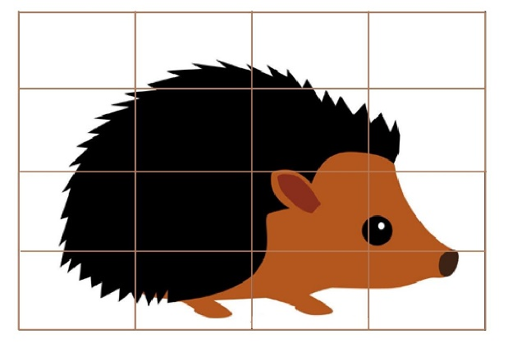Лошадь: — Молодцы, ребята, хорошо поиграли. Котёнок, скажи: «И-го-го», и тебе дадут поесть.
Воспитатель: — Лошадь, ты не знаешь, что котята так не кричат? А кто так кричит, ребята? Как кричит лошадь?
Воспитатель предлагает детям физ. минутку «Лошадки»
Эй, лошадки, все за мной, руки вперёд, «пружинка».
Поспешим на водопой!
Вот широкая река, наклоны вперёд.
В ней холодная вода.
Пейте!
Хороша водица, притопы левой, правой ногой.
Постучим копытцем!
Эй, лошадки, все за мной, прыжки на месте.
Поскакали мы домой!
Воспитатель: — До свидания, Лошадь. Пойдёмте, ребята.
На ковре расположены стульчики по количеству детей и мольберт.
Воспитатель предлагает детям пройти на стульчики и загадывает загадку: «Ходит печка вся в колечках?» Дети отгадывают. Воспитатель показывает игрушечную овцу, здороваются с ней.
Овца: — Ребята, почему Котёнок грустный? (ответы детей). Я помогу Котёнку, но мне скучно и хочется поиграть. (д/и «Найди свою маму»).
Воспитатель: — Ребята, мама потеряла малыша, нужно вернуть его и поставить рядом со своей мамой.
Дети по очереди выходят к мольберту и расставляют животных.
Овца: — Спасибо, ребята, повеселили вы меня, теперь совсем не скучно. Котёнок, скажи: «Бе-е-е», тебе дадут поесть.
Воспитатель: — Овца, ты что не знаешь, что котята так не кричат? А кто так кричит? Как кричит овца? До свидания, овца. Идём дальше, дети.
На полке (столе) лежит игрушечная курица. Лучше взять курицу би-ба-бо.
Воспитатель: (надевает на руку) — Ребята, кто это? Верно, это Курица, поздоровайтесь с ней.
Курица: — Дети, почему Котёнок грустный? (ответы детей). Я научу его, как нужно попросить поесть, но хочу поиграть с вами.
Воспитатель вызывает одного ребёнка, одевает на голову ему маску курицы. Идёт диалог «Курочка — рябушечка». Дети спрашивают, а ребёнок им отвечает.
Курица: — Спасибо, ребята, развеселили вы меня. Котёнок, скажи: «Кудах-тах-тах» и тебе дадут поесть.
Воспитатель: — Курица, ты не знаешь, что котята не кудахчут? А кто кудахчет? Как кудахчет курица? До свидания, Курица. Мы пойдём дальше.
За ширмой сидит Кот (можно попросить ребёнка из подготовительной группы быть Котом). Воспитатель предлагает одному из детей загадать загадку (про кошку, дети отгадывают. Из-за ширмы выскакивает Кот.
Воспитатель: — Кто это, ребята? Правильно, это Кот, поздоровайтесь. Давайте, ребята, вместе с Котом споём песенку «Паровоз по рельсам мчится». Молодцы, дети. Может быть ты, Кот, скажешь, как нужно голодному Котёнку попросить поесть?
Кот: — Скажу, но хочу предложить вам одну игру.
На столе разложена д/и «Включи телевизор» (классификация предметов)
Воспитатель: — Ребята, перед вами у каждого на карточке нарисован телевизор, на экране телевизора изображён предмет. Вы должны выбрать нужные картинки и разложить их.
Кот: — Молодцы, дети, все картинки разложили правильно. Котёнок, скажи: «Мяу!» и тебе дадут поесть.
Воспитатель: — Ребята, правильно сказал Кот? Так кричит Котёнок? Как он мяукает? (дети мяукают). Спасибо тебе, Кот, так и только так просят есть котята. Ребята, Котёнок побежит к хозяйке просить есть, а нам с вами Кот принёс угощение. 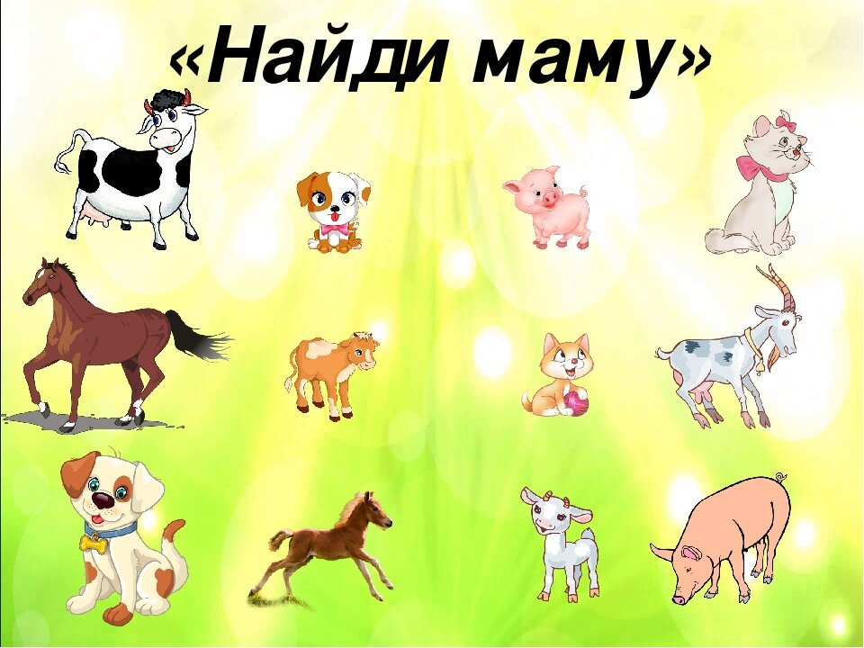
Итог. Дети, встречаясь с домашними животными, играли, пели песенки, загадывали и разгадывали загадки, вели диалог, помогли Котёнку вспомнить, что нужно сказать: «МЯУ!»

